东南大学

《机器人软件工程》
项目报告

变电站巡检机器人

学 期： 2025-2026春季学期 报告时间： 2026年 4 月 20 日
组员1姓名: 王润禾 学 号： 62123223
组员2姓名: 傅淞泽 学 号： 62123205
组员3姓名: 汪炳屹 学 号： 62123216
组员4姓名: 张子琪 学 号： 62123102
组员5姓名: 简雯慧 学 号： 62123104

评定成绩： 审阅教师：

目录

1.项目简介.................................................................... 3
2.分工情况 ....................................................................3
3.需求分析 ....................................................................3
(1) 功能需求 ..............................................................3
(2) 性能需求 ..............................................................4
(3) 工程性需求 ............................................................4
4.设计与实现 ..................................................................4
4.1设计思想 ..............................................................4
4.2总体组织及流程图 ......................................................4
4.3各模块详细设计与实现 ..................................................5
5.测试与评估 .................................................................10
5.1变电站仿真环境搭建 ...................................................10
5.2单车模型集成与驱动 ...................................................10
5.3变电站全局建图SLAM ...................................................11
5.4单车自主导航与避障 ...................................................12
5.5多车协同 .............................................................14
6.总结 .......................................................................16

1.项目简介
变电站设备种类多、分布广，传统人工巡检存在劳动强度大、效率低、高危区域难以进入等问题。引入地面无人车进行自主巡检，可降低人力成本，提高巡检频次与安全性。本项目面向变电站设备巡检场景，基于 ROS2 + Gazebo + Nav2 构建了一套完整的智能巡检仿真系统。系统以差速无人车为执行主体，分两个阶段实现：第一阶段完成单车自主导航与避障能力验证，第二阶段扩展为双车协同巡检。
实现单台无人车在变电站地图中的自主巡航。完成场景建模、机器人集成、SLAM 建图、地图保存、Nav2 参数调优、单车自主导航、动态障碍注入与局部重规划避障等模块。验证单车在窄路与设备密集区的导航稳定性，以及突发障碍场景下的在线重规划能力。同时，在单车能力闭环的基础上，扩展为双车并行运行。通过命名空间隔离实现双车独立话题空间与导航实例，完成航点分配、巡检控制器状态机调度、以及"到达-停留-检测-截图"的业务闭环。两台车分别负责不同设备区域的巡检任务，形成完整的协同作业流程。
项目采用分层推进策略：先搭建最小可运行闭环，再迭代扩展功能，逐层降低集成风险。最终实现了单车/双车模式可切换、巡检截图自动保存、关键参数可配置等功能，完成了从仿真环境、导航算法到巡检业务的验证。

2.分工情况
功能模块 | 具体内容 | 分工人员
变电站仿真环境搭建 | - 视觉还原  - 物理与碰撞优化  - 添加光影与边界 | 张子琪
小车建模与传感器集成 | - 车辆生成  - 传感器搭载  - 使用键盘控制无人车 | 王润禾
SLAM 算法 | - 构造全局栅格地图Cartographer 算法  - 构造map_saver_cli保存算法 | 傅淞泽
建图与地图保存 | - 使用 map_saver_cli 保存地图为 .yaml 与 .pgm 文件  - 对道路边界连续性、设备边界清晰度进行质量复核 | 简雯慧
导航参数调优与自主导航 | - 调节Nav2核心参数  - 实现单车自主导航  - 添加动态避障 | 汪炳屹
多车协同与巡检业务闭环 | - 双车命名空间隔离与 TF 独立配置  - 实现 ugv1/ugv2 的并行生成与基础运动  - 编写双车区域任务分工轨迹  - 到达设备点后的停留检测、终端打印与截图保存功能 | 张子琪、王润禾、傅淞泽、简雯慧、汪炳屹

3.需求分析
- 功能需求
- 仿真环境构建需求。系统需提供完整的变电站仿真场景，包含道路、围墙、主控楼、变压器、电塔、绝缘子排等关键设施。场景需支持 Gazebo 物理引擎加载，具备合理的碰撞检测与光照配置，为后续算法验证提供统一的坐标基准与物理环境。
- 小车基础能力需求。单车需具备完整的运动与感知能力：差速底盘支持速度指令响应与里程计反馈；2D 激光雷达提供环境扫描数据；RGB 相机支持图像采集；IMU 提供姿态信息。同时支持键盘遥控与程序自主控制两种模式，便于调试与演示。
- 地图构建与导航需求。支持在未知环境中运行 SLAM 算法建立全局栅格地图，并保存为可复用的地图资产。基于保存的地图，系统需加载 Nav2 导航栈，实现全局路径规划、局部轨迹跟踪与实时定位。
- 动态避障需求。系统在行驶过程中需具备应对突发障碍的能力。当动态障碍物出现在规划路径上时，导航栈应触发局部重规划，绕过障碍后回归原路径，保证任务连续性。
- 巡检任务需求。系统需按预设航点顺序执行巡检任务，到达指定设备点后：停留 3~5 秒模拟检测过程；终端输出检测提示信息；保存车载相机画面截图至本地目录。支持单车顺序执行与双车并行执行两种模式。
- 多车协同需求。双车模式下，系统需在同一仿真环境中生成两台独立运行的机器人，通过命名空间隔离避免话题冲突。支持按区域分配巡检任务，分别执行各自的航点序列，形成协同作业闭环。
- 性能需求
- 导航稳定性。窄路与设备密集区域导航需保持稳定，避免频繁振荡或卡死。局部规划器需适配变电站场景特性，合理设置速度上限与采样策略。
- 异常处理能力。导航失败时具备重试机制；定位丢失时支持重新初始化；动态障碍清除后能够恢复原有任务路径。
- 实时数据需求。传感器数据发布频率满足导航算法需求；RViz 可视化无明显延迟；双车并行时系统帧率保持稳定。
- 工程性需求
- 模块化需求。代码按功能划分为三个独立 ROS2 包，职责边界清晰。机器人描述、场景资源、任务逻辑解耦，便于单独维护与复用。
- 参数外置与可配置需求。导航参数、航点坐标、车辆名称等关键配置通过 YAML 文件管理，无需修改代码即可调整运行行为。支持单车与双车模式通过 launch 文件切换。

4.设计与实现

4.1设计思想
本项目采取分层架构，将复杂的巡检系统分解为相互独立、层次清晰的模块。总体分为三层：底层物理仿真层，负责小车与环境的真实感模拟；中层导航定位层，负责地图构建、位姿估计与路径规划；上层应用层，负责任务调度、状态管理与可视化展示。将整体系统分为12个模块，每个模块先独立验证功能正确性后再与上下游模块对接。
同时针对变电站场景的窄路与设备密集特点做了碰撞检测、导航参数、任务调度等方面的优化，确保整体的稳定性、可靠性。

4.2总体组织及流程图
代码按功能分为三个ROS2包，my_robot：小车构建；substation_sim：场景资源、地图构建、SLAM入口；substation_nav_demo：导航避障、状态机、参数配置。系统总体架构分为12个模块，如下图所示：

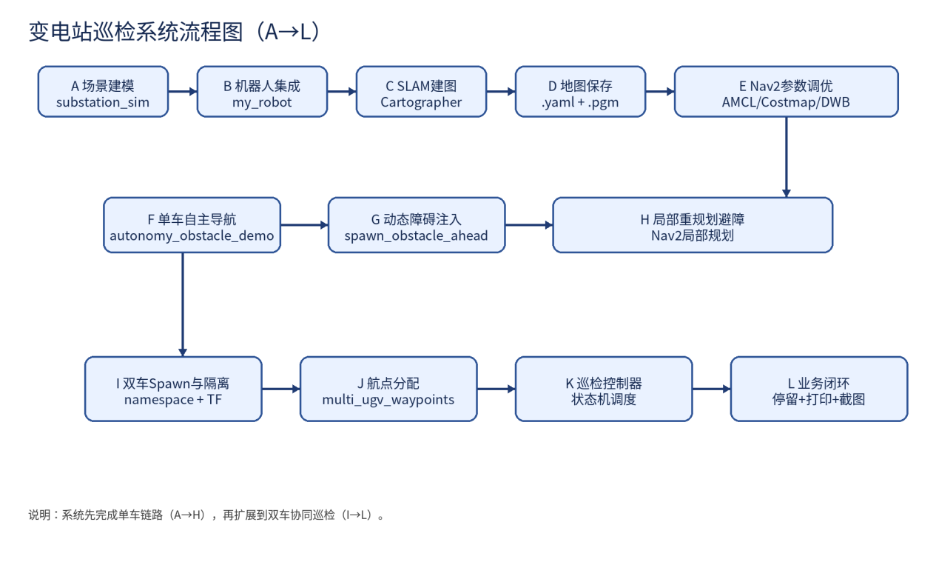

4.3各模块详细设计与实现
- 场景建模（substation_sim）
目标是为了构建与实验要求一致的变电站仿真图，为后续算法提供统一坐标系，并提供物理碰撞优化与光影边界环境。
算法设计：先在世界坐标系中定义围墙、道路、主楼、变压器、电塔、绝缘子排的位置，再把碰撞体尽量用 box/cylinder 简化，视觉层单独细化。这样既保证导航可感知障碍边界，又控制了仿真计算量。最终场景边界按围墙约束为 100m × 90m ，地图分辨率固定 0.05m ，便于后续 Nav2 参数统一。
伪代码：
场景建模
输入：设备清单（围墙、道路、主楼、变压器、电塔、绝缘子排）
输出：Gazebo world 场景文件

1. 初始化 world 坐标系与地面 base_ground
2. 按坐标放置围墙（north/south/east/west）
3. 按规划尺寸放置道路可视层（横向+纵向主路）
4. 逐类放置设备模型：
4.1 放置主楼
4.2 放置4个变压器
4.3 放置4个电塔
4.4 放置6组绝缘子排
5. 为每类模型设置“简化碰撞体 + 可视外观”
6. 写入物理参数（步长、迭代、实时因子）
7. 保存 substation.world

- 小车集成（my_robot）
目标：让小车具备“可运动、可感知、可定位、可控制”四项基础能力。
算法设计：采用 URDF/Xacro 参数化生成差速机器人，统一挂载激光、相机、IMU 和差速驱动插件。启动时通过 launch 将 robot_description 发布后再 spawn 到 Gazebo，保证模型与 TF 树一致。核心是“先描述、后生成”，避免话题未就绪导致的启动不稳定。
伪代码：
小车生成
输入：xacro参数、spawn位姿
输出：Gazebo中的机器人实体与ROS话题
1. 解析 diffbot.urdf.xacro 生成 robot_description
2. 启动 robot_state_publisher 发布TF
3. 启动 Gazebo 插件（diff_drive、激光、相机、IMU）
4. 调用 spawn_entity 将机器人放入 world
5. 建立话题链路（cmd_vel/odom/scan/camera/imu）

- SLAM建图模块（Cartographer）
目标：在未知地图条件下建立可导航的全局栅格地图，同时建立 map 与 odom 的坐标关系。
算法设计：建图算法采用 Cartographer 2D：实时接收 scan + odom ，做前端扫描匹配与后端图优化。前端负责当前位姿估计，后端周期性闭环优化，减少累计漂移。最终持续输出 map 及 map→odom 关系，形成可用于导航的栅格地图。
伪代码：
SLAM建图
输入：LaserScan、Odometry
输出：实时栅格地图 map 与位姿关系 map→odom

1. 读取激光帧 scan_t 与里程计 odom_t
2. 前端扫描匹配，估计当前位姿 pose_t
3. 将 pose_t 与 scan_t 插入子图 submap
4. 周期触发后端图优化（位姿图约束）
5. 更新全局一致地图
6. 发布 /map 与 map→odom
7. 循环执行直到停止建图

- 地图保存（ .yaml + .pgm ）
目标：把在线建图结果固化为静态地图资产，供导航阶段重复使用。
算法设计：地图保存采用 Nav2 map server 的标准流程：把当前占据栅格导出为 pgm ，并同步写入 yaml 元数据（分辨率、原点、阈值）。该模块不做路径计算，只负责“地图固化”。保存后的地图可直接作为后续 AMCL 的先验地图输入。
伪代码：
地图保存
输入：当前SLAM地图
输出：substation_global.pgm 与 substation_global.yaml

1. 请求 map_server 保存地图
2. 将占据栅格写入 PGM 图像
3. 写入 YAML 元数据：image，resolution，origin，occupied_thresh/free_thresh
4. 校验文件可读
5. 返回“地图保存完成”
- Nav2参数调优（AMCL/Costmap/DWB）
目标：使导航参数适配变电站窄路与设备密集场景，减少卡死、振荡与误判。
算法设计：调参目标不是极限速度，而是窄路稳定通过。AMCL重点控制粒子数量与激光匹配阈值，Costmap重点调膨胀半径和障碍更新范围，DWB重点限速和轨迹评分权重。整体策略是先保证可达，再优化平滑性和效率。
伪代码：
Nav2参数调优
输入：地图、机器人尺寸、窄路约束
输出：可稳定导航的参数集

1. 初始化参数组（AMCL、local/global costmap、DWB）
2. 设置AMCL粒子与激光匹配范围
3. 设置代价地图：机器人footprint/半径、inflation_radius、obstacle_range/raytrace_range
4. 设置DWB控制器：最大线速度/角速度、加减速度限制、轨迹评分权重
5. 在典型路段测试通过率与抖动
6. 若失败率高：收紧速度并重调膨胀半径
7. 达到稳定阈值后冻结参数

- 单车自主导航（ autonomy_obstacle_demo ）
目标：打通单车自主导航全链路，验证机器人可在地图中稳定到达目标。
算法设计：单车任务采用“顺序航点 + Action驱动”模式：由任务节点向 NavigateToPose 逐点发送目标。每个目标完成后进入下一点，失败则进入重试或恢复逻辑。
伪代码：
单车自主导航
输入：目标点序列 G[1..n]
输出：单车按序到达所有目标点

1. 启动导航栈并等待 navigate_to_pose 可用
2. i ← 1
3. 当 i <= n 时：
3.1 发送目标 G[i]
3.2 等待导航结果
3.3 若成功：i ← i + 1
3.4 若失败：执行恢复流程（重试/后退）后再发 G[i]
4. 全部完成后输出“任务完成”

- 动态障碍注入（ spawn_obstacle_ahead ）
目标：构造可重复的“突发障碍”场景，检验导航系统在线反应能力。
算法设计：障碍生成算法基于当前里程计姿态做前向投影：按设定前向距离和横向扰动计算障碍坐标，再调用 Gazebo 服务生成模型。加入最小前向距离约束，防止障碍刷到车体附近。
伪代码：
动态障碍注入
输入：当前里程计位姿(x,y,yaw)、前向距离d、横向扰动r
输出：Gazebo中新增障碍物

1. 读取当前机器人位姿 (x,y,yaw)
2. 计算障碍生成点：
x_obs = x + d*cos(yaw) - r*sin(yaw)
y_obs = y + d*sin(yaw) + r*cos(yaw)
3. 若 d < 最小安全距离，则 d ← 最小安全距离
4. 调用 /spawn_entity 生成 temporary_box
5. 记录生成结果（成功/失败）
- 局部重规划避障（Nav2局部规划）
目标：在障碍动态变化时保持任务连续执行，不因局部阻断导致任务失败。
算法设计：当局部代价地图检测到新障碍时，DWB 会重新评估候选轨迹，选择碰撞代价低且接近全局路径的控制输出。若短时不可达，恢复行为（等待/后退/转向）介入后继续规划。
伪代码：
局部重规划避障
输入：全局路径P、局部代价地图C、当前速度状态
输出：下一时刻速度指令(cmd_vel)

1. 从全局路径截取局部参考段 P_local
2. 在速度空间采样候选轨迹集合 T
3. 对每条轨迹 t in T 计算代价：
J(t)=障碍代价+路径偏离代价+目标朝向代价+速度平滑代价
4. 过滤碰撞轨迹
5. 选择最小代价轨迹 t*
6. 发布 t* 对应速度指令
7. 若无可行轨迹：触发恢复行为（等待/后退/旋转）

- 双车Spawn与隔离（ namespace + TF ）
目标：在同一仿真环境中稳定并行运行两台车，且互不干扰。
算法设计：双车算法不是共享一套导航，而是“每车一套命名空间”。每台车独立维护 cmd_vel/odom/scan/tf 链路，并通过 remap 避免话题冲突。把双车问题分解成两个单车并行系统。
伪代码：
双车Spawn与隔离
输入：车辆集合 {ugv1, ugv2}
输出：双车独立话题与TF树

1. 对每台车 robot in {ugv1, ugv2}：
1.1 进入命名空间 /robot
1.2 启动 robot_state_publisher
1.3 spawn_entity 到预设位姿
1.4 重映射 /tf、/tf_static、cmd_vel、odom、scan
2. 启动各自导航参数文件
3. 校验不存在话题冲突

- 航点分配（ multi_ugv_waypoints ）
目标：将巡检任务结构化为“车辆—航点序列”的形式，形成可执行计划。
算法设计：采用静态任务分配：配置文件中分别给 ugv1 、 ugv2 预定义巡检点序列与设备标签。控制器启动时读取 YAML 并装载为各自队列，按索引推进。
伪代码：
航点分配
输入：waypoints.yaml
输出：每台车的航点队列 Q_ugv1, Q_ugv2

1. 读取 YAML 中 robots 字段
2. 提取 ugv1 航点列表 → Q_ugv1
3. 提取 ugv2 航点列表 → Q_ugv2
4. 可选：过滤起点/中间过渡点规则
5. 将队列发布给巡检控制器

- 巡检控制器（状态机调度）
目标：调度多车执行巡检任务，保证流程正确、节拍可控、异常可恢复。
算法设计：“多车并行有限状态机”。每车按待发送→在途→到点停留→转向拍照→回正→下一点循环，状态转移由动作结果和定时器触发。状态机把导航、动作、拍照解耦，保证流程可解释、可追踪。
伪代码：
巡检控制器
输入：各车航点队列Q、导航动作反馈、相机流
输出：双车巡检执行状态

状态集合：{待发目标, 在途, 到点停留, 右转拍照, 回正, 完成}

1. 对每台车初始化 state ← 待发目标, idx ← 1
2. 循环调度每台车：
2.1 若 state=待发目标：发送 Q[idx]，state←在途
2.2 若 state=在途 且到达成功：state←到点停留
2.3 若 state=到点停留 且停留计时到：state←右转拍照
2.4 若 state=右转拍照：执行拍照并存档，state←回正
2.5 若 state=回正 完成：idx←idx+1
- 若 idx 超界：state←完成
- 否则：state←待发目标
2.6 若在途失败：执行恢复后保持在“待发目标/在途”
3. 当所有车辆 state=完成，结束任务

- 业务闭环（停留+打卡+截图）
目标：把导航结果转化为可验收的巡检业务动作，体现“到点即作业”的任务语义。
算法设计：闭环判据是“到点成功 + 停留达标 + 图像落盘”。到达设备点后执行停留计时，输出巡检日志，并以“车号_设备_时间戳”命名保存截图。
伪代码：
业务闭环
输入：到点事件、停留阈值、当前图像帧
输出：巡检证据文件与任务日志

1. 收到“到达设备点”事件
2. 启动停留计时器（3-5秒）
3. 计时结束后执行打卡：
3.1 记录设备名称、车辆ID、时间戳
3.2 读取最新相机帧
3.3 生成文件名：车辆_设备_时间戳
3.4 保存截图到指定目录
4. 写入日志“该点已完成”
5. 触发“前往下一点”

5.测试与评估

5.1变电站仿真环境搭建
- 视觉还原，成功在Gazebo中加载含有柏油路，四个变压器，一个主控楼，六组每组五个电线杆设备的100m*90m的变电站3D模型，整体布局符合航拍图比例。
- 碰撞检测， 正确将视觉模型与碰撞模型分离，车在环境中不会穿模。
- 添加光影与边界，添加光照环境，并且在变电站周围建立木制围墙，防止后续光发散。
下面图片为变电站整体俯视图，两图对比可观看出光影变化。
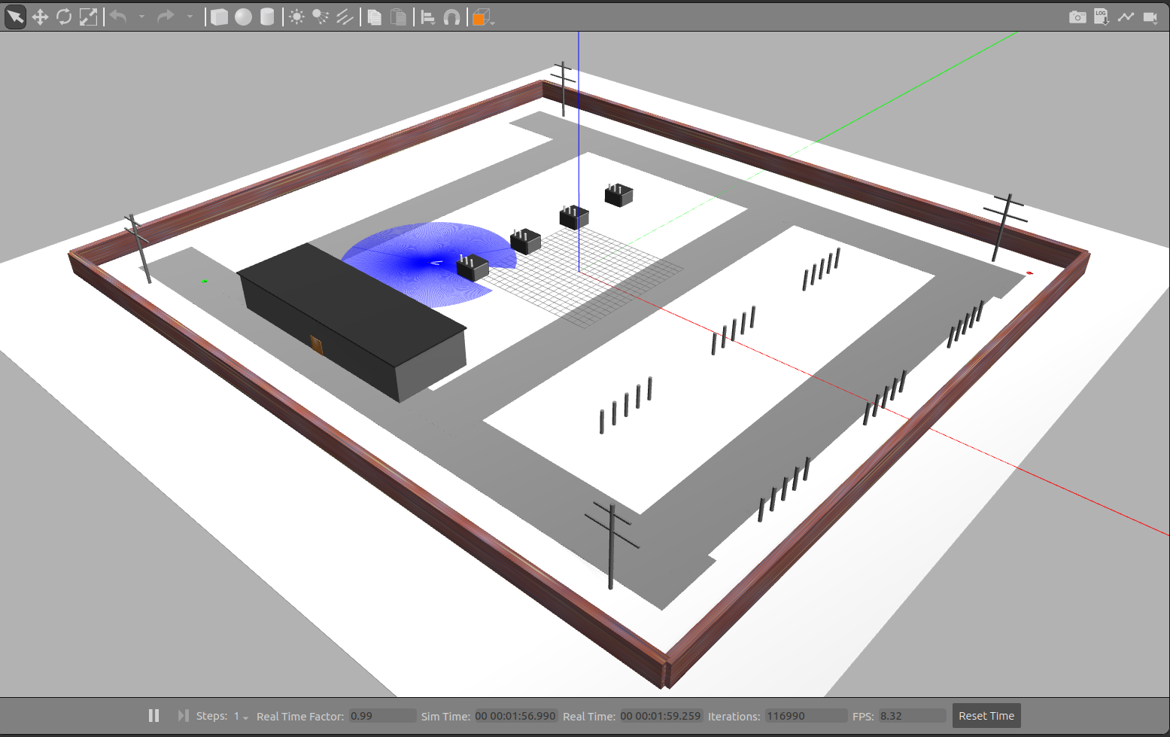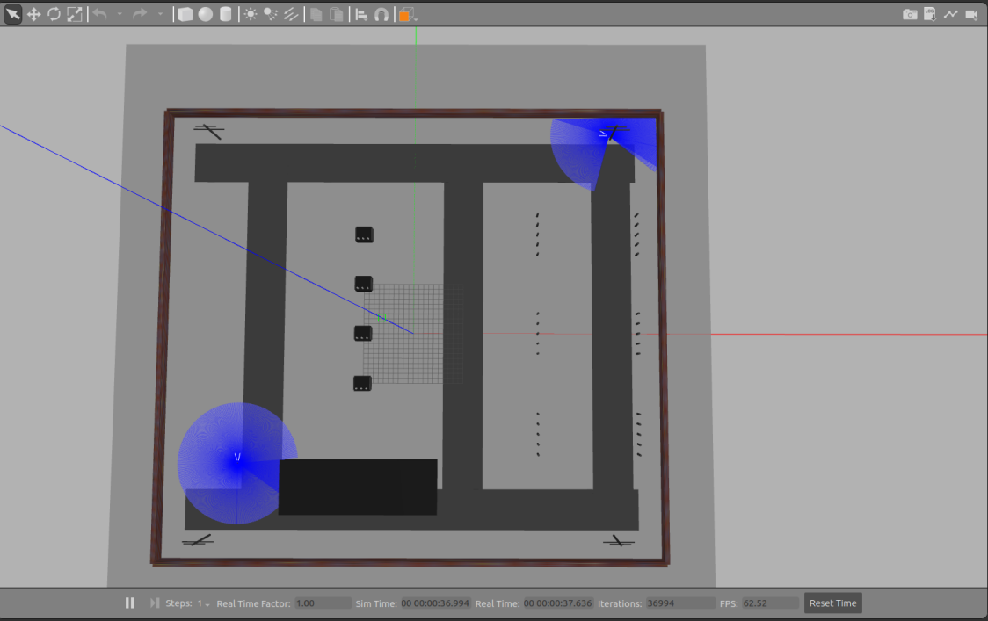

5.2单车模型集成与驱动
- 成功将一辆差速无人车Spawn到变电站主控楼前的空地上。
- 小车正确搭载 2D LiDAR 和 RGB 摄像头，并在 RViz 中能正确显示对应的 LaserScan 和 Image 数据。下图为小车在空地上开摄像头扫描图片。
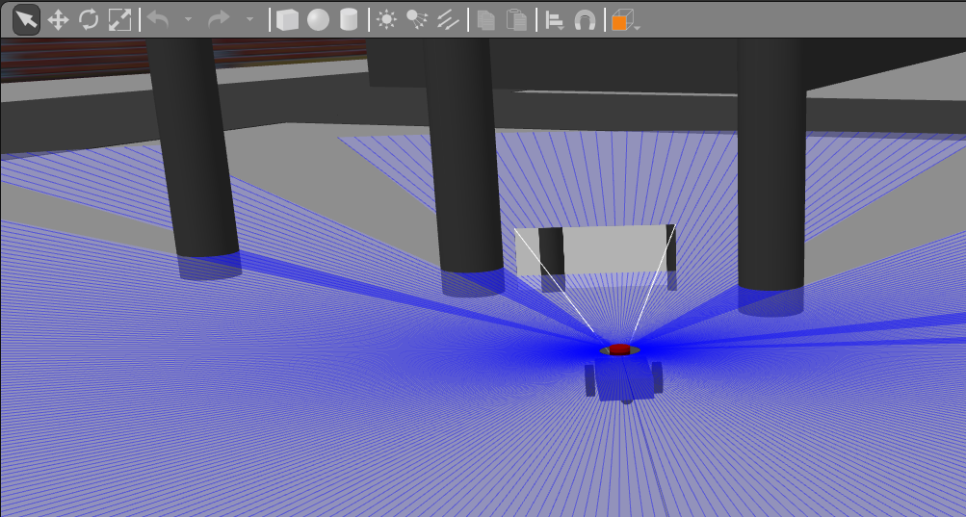
- 能够通过 teleop_twist_keyboard 节点，使用键盘控制无人车在变电站路网内移动。运行键盘控制代码后，可使用键盘控制无人车，按i/，实现前进后退，按j/l实现左右转，按k实现停车。

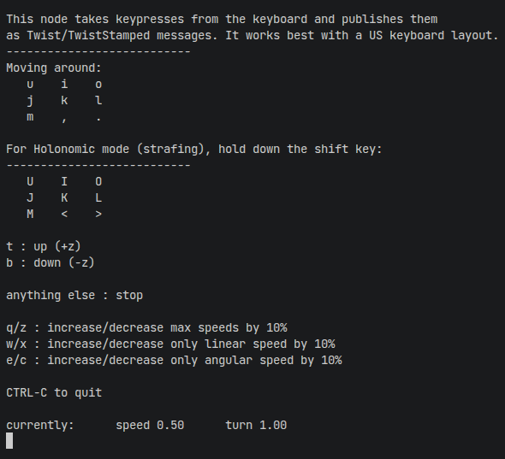

5.3变电站全局建图SLAM
- 成功运行 Cartographer 算法，TF 树保持完整（map → odom → base_link → laser）
- 遥控小车跑遍所有主要道路，使用 map_saver 保存出一张清晰的 2D 栅格地图（.yaml 和 .pgm）。道路边缘平滑，电力设备障碍物边界清晰，无明显重影或漂移。
保存的地图：substation_edited.yaml与substation_edited.pgm

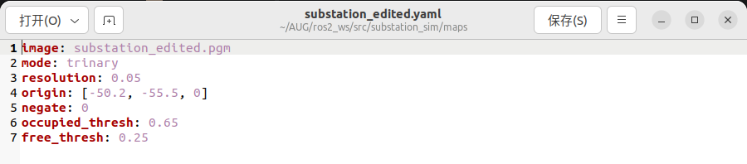
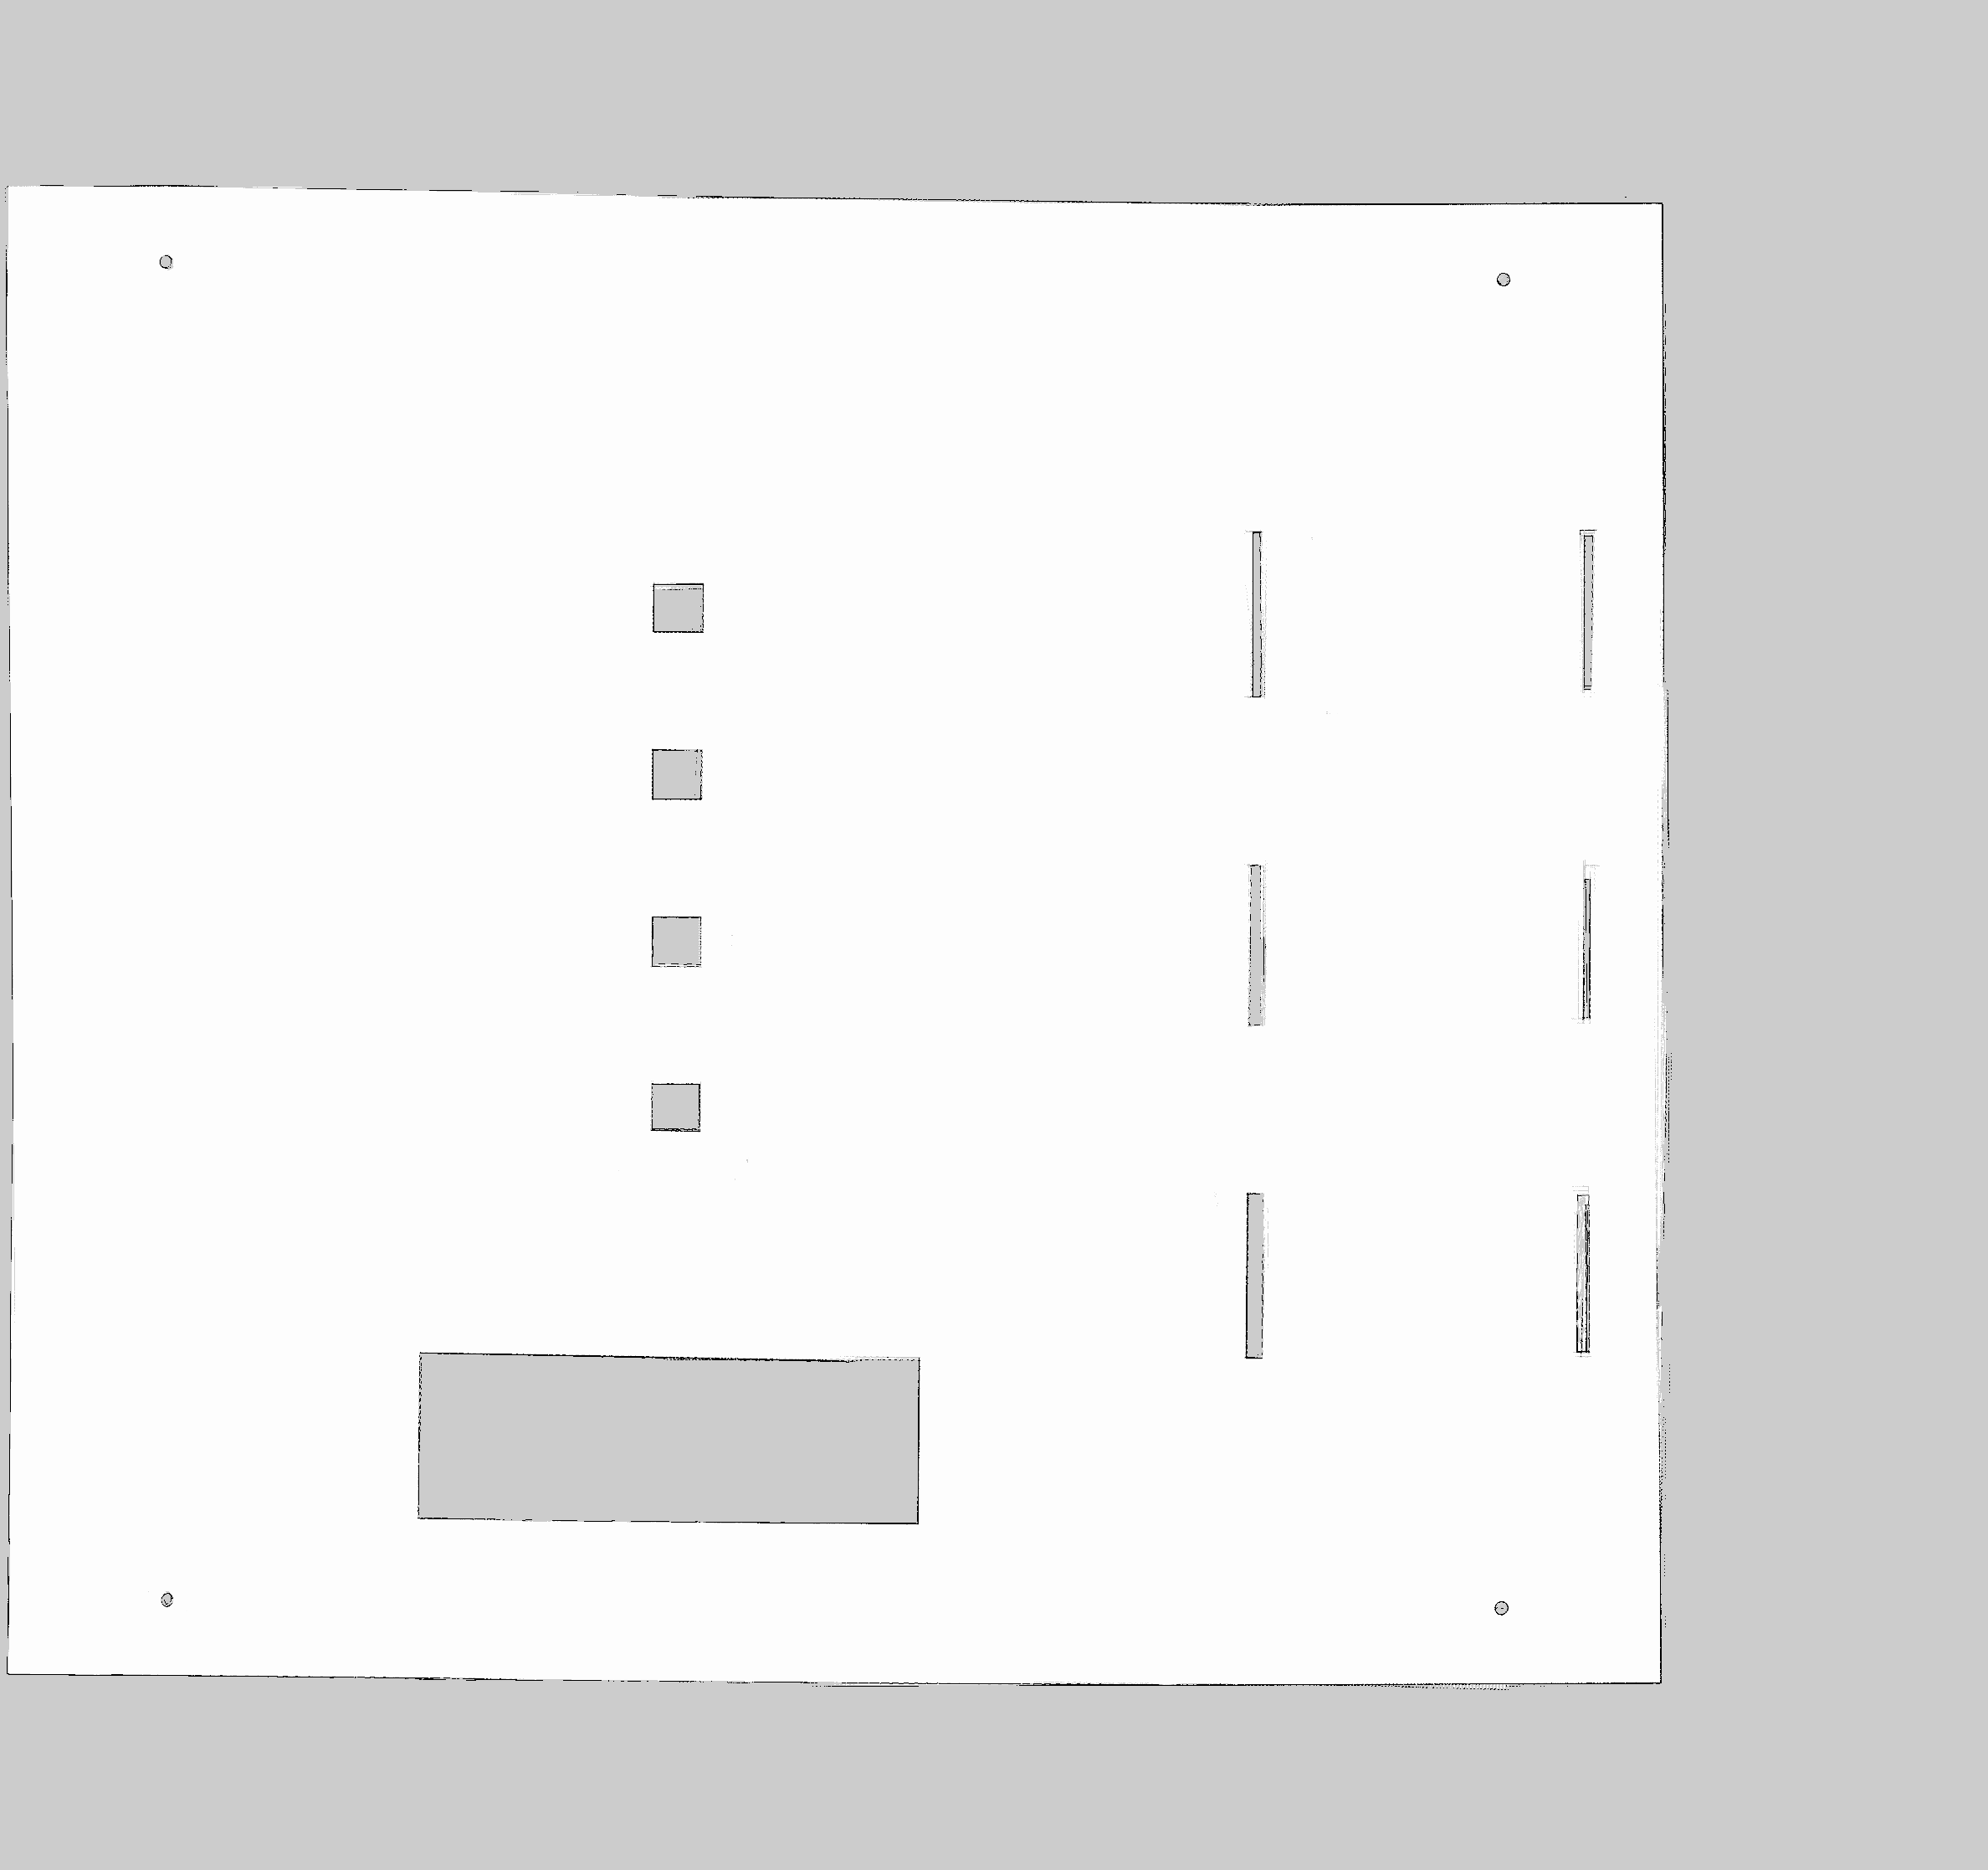

5.4单车自主导航与避障
- 成功加载保存的地图，并启动ROS2 Nav2 节点。RViz中显示全局地图、代价地图、机器人位姿。针对环境地图设置车辆行驶参数，能够在整个变电站中行使一周且到达每一个监测点。
下面两图分别为监测点在建图中的规划的路线展示，以及巡航中Rviz和Gazebo的同步图。
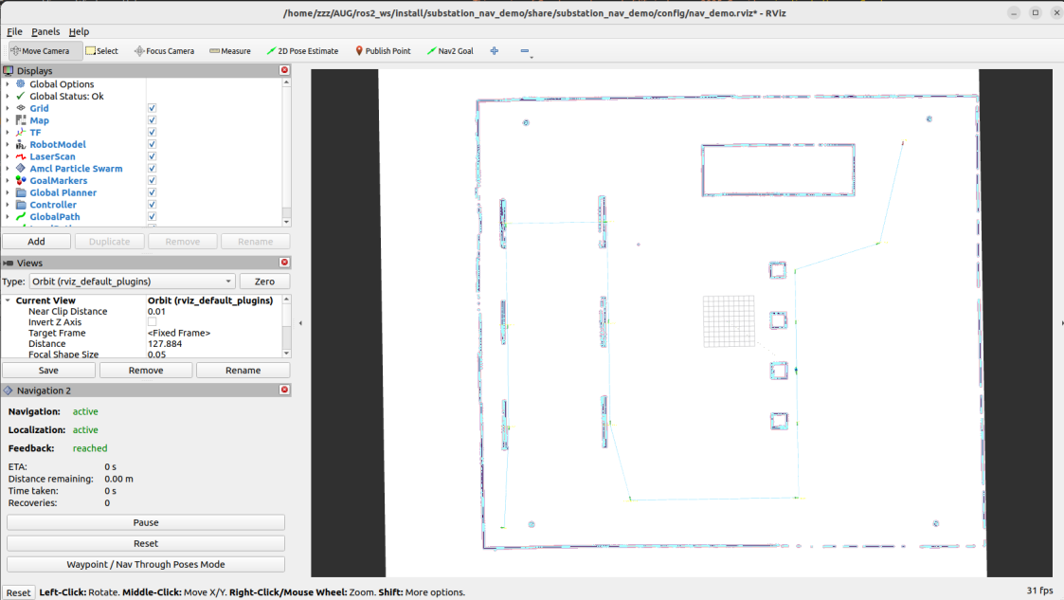
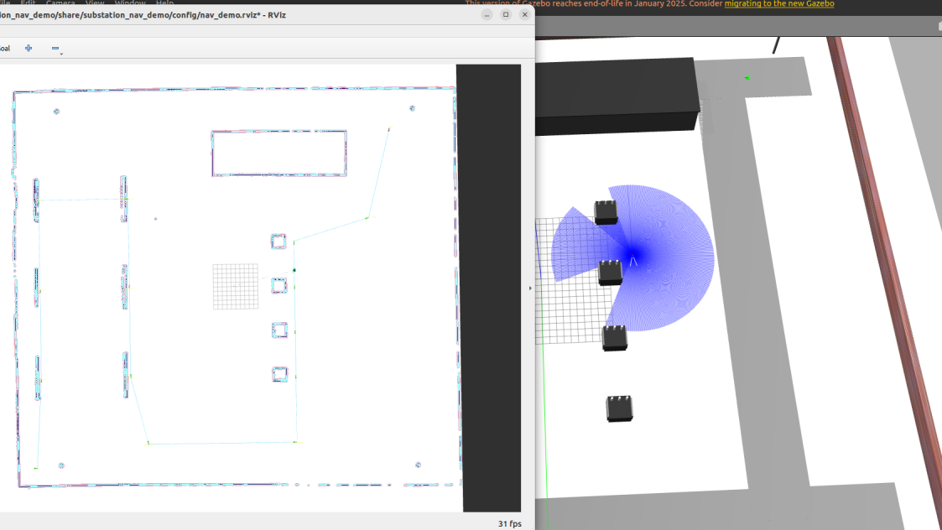
- 在无人车行驶路径上随机临时放置两个障碍物，无人车能成功触发局部路径重规划并绕开它。下面图片为它绕过两障碍物的过程截图。
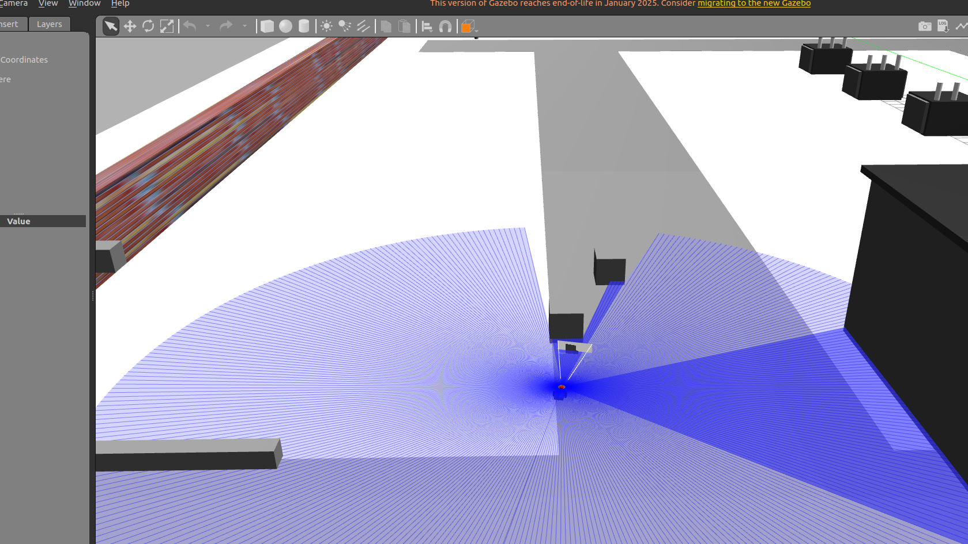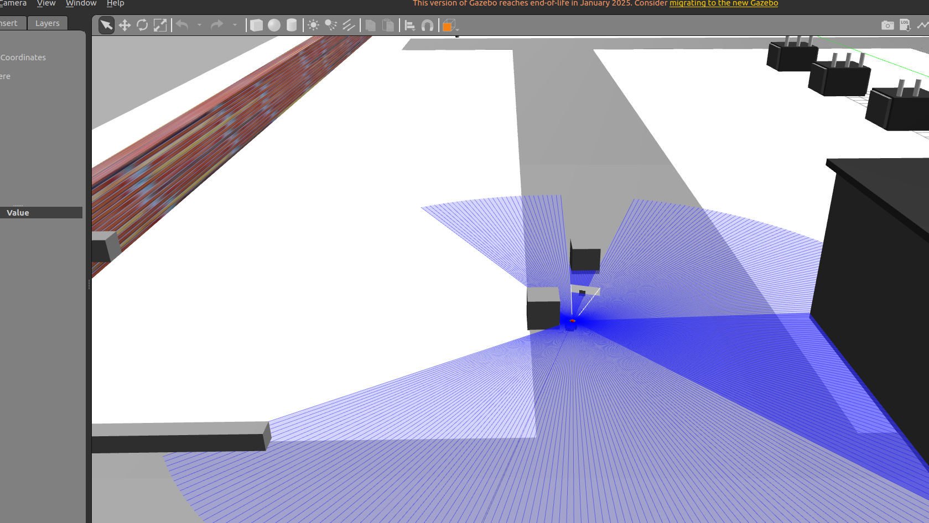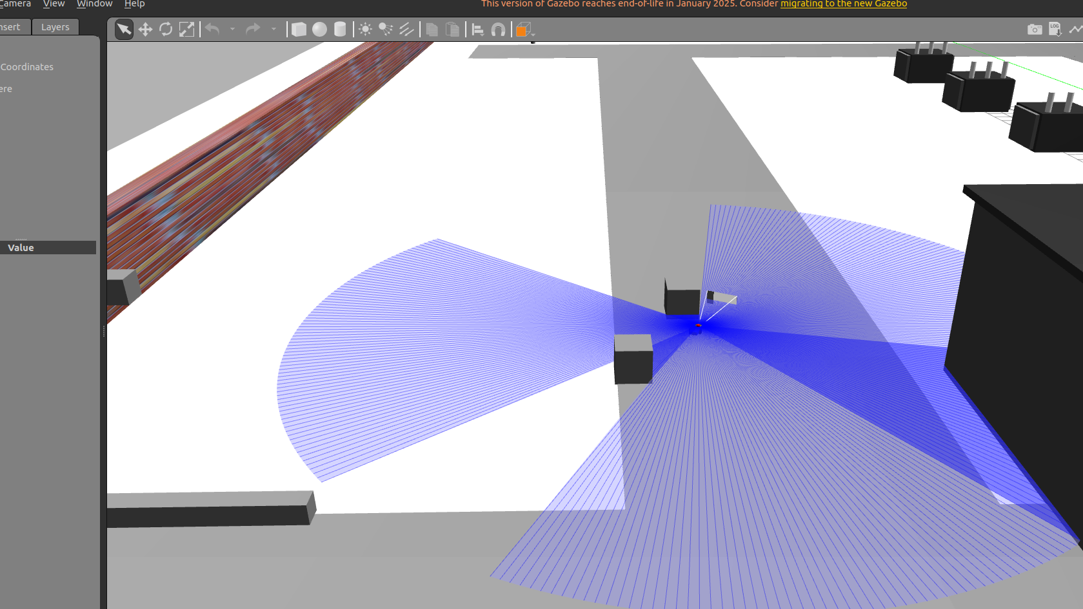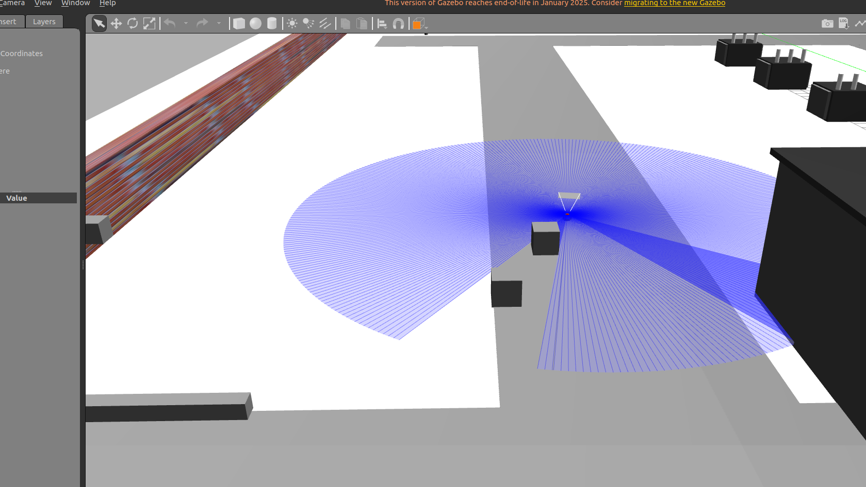

5.5多车协同
- 编写一个主 Launch 文件，一键在 Gazebo 中不同坐标点同时生成 2辆小车，两车模型都加载正确。命名空间、TF隔离，两车可独立使用键盘控制。
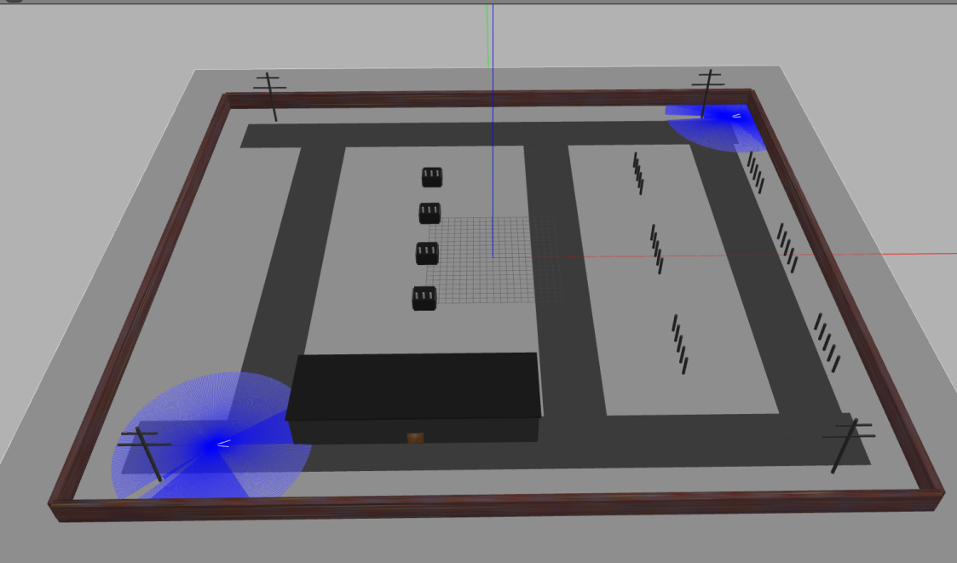
分别在不同终端运行控制代码可独立控制两车。控制键盘按键与单车相同。
- 航点分配与巡航，为两车分配不同航点，ugv1路线：起点 → 四个变压器 → 返回起点，ugv2路线：起点→六组电塔→返回起点。下图为Rviz中显示了两车不同的路线：
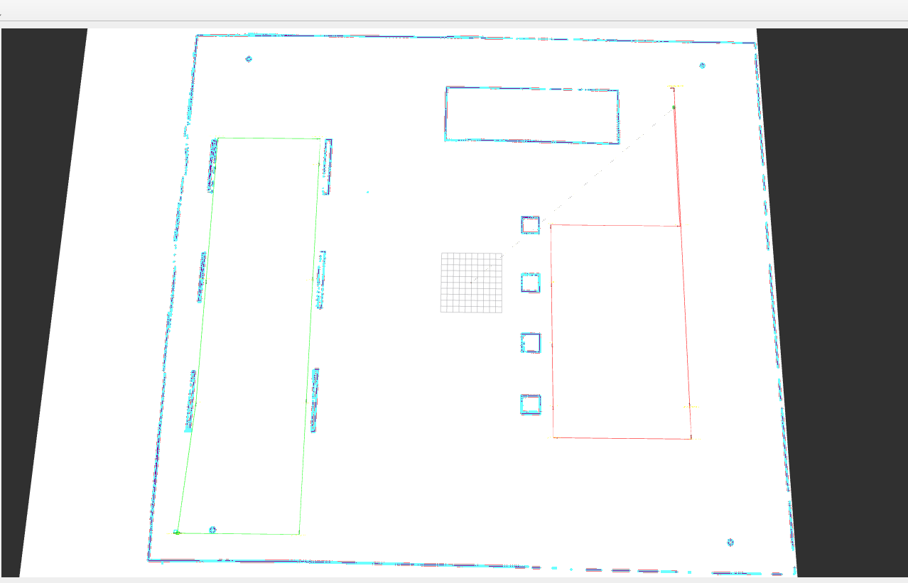
- 拍照。每辆车到达指点航点时可以，停留3-5s，且终端显示“正在检测设备X……”，并用摄像头给该设备拍照保存图片。终端会输出：到达TF_2,先停车1s，再右转→开始右转90度以对准设备→已右转，停车2s后拍照→完成拍照，转回原方向。
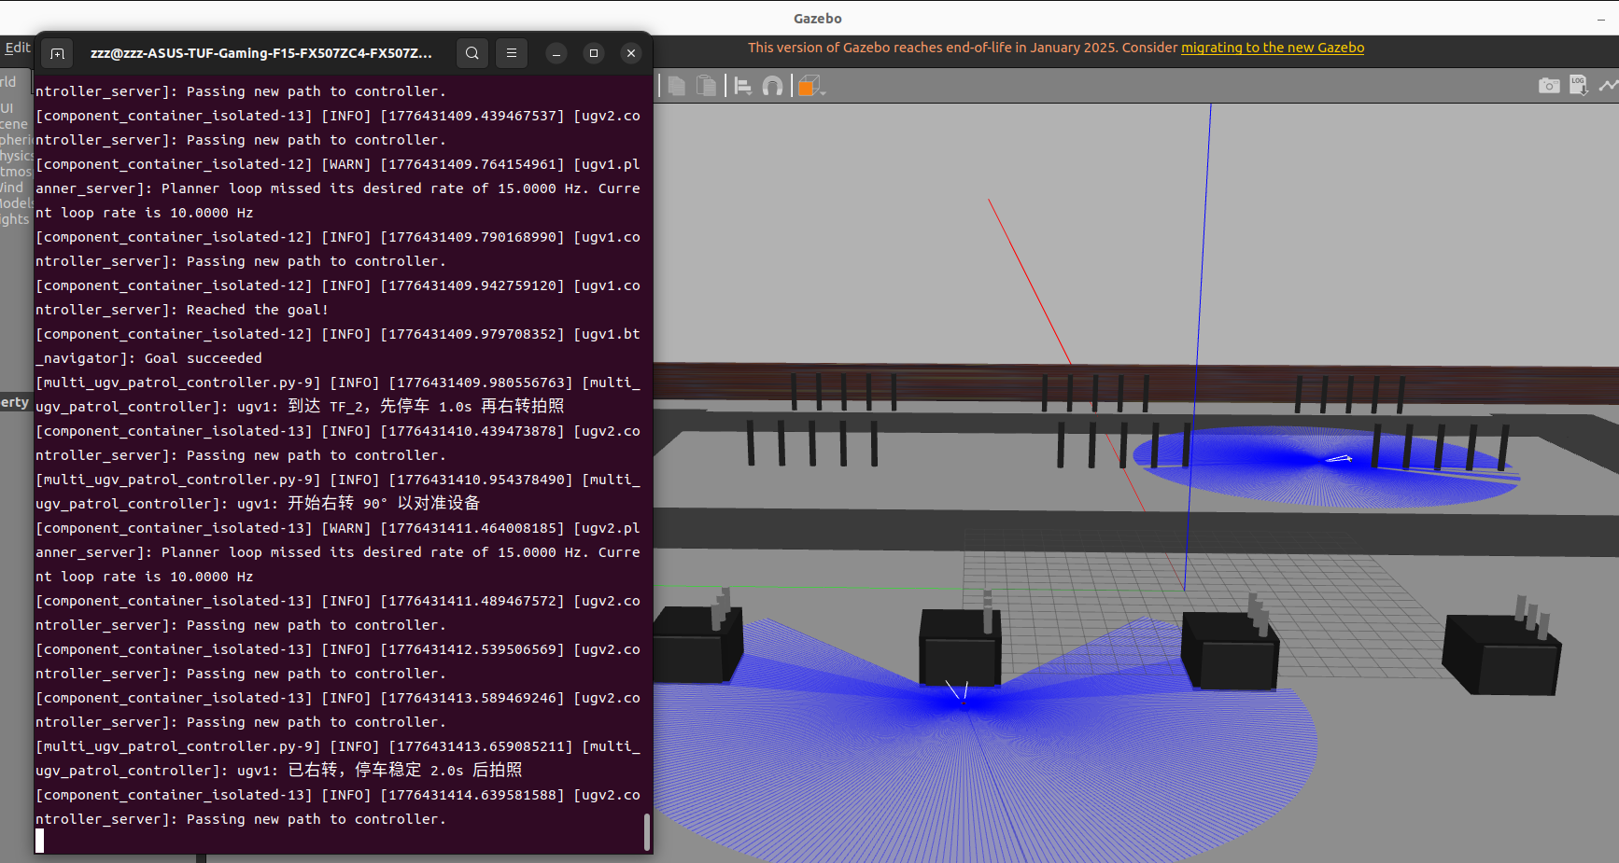

拍照图片保存在文件夹中，下面图片为一些拍到的结果



6.总结
本项目面向变电站设备巡检场景，基于ROS2、Gazebo和Nav2构建了一套完整的智能巡检仿真系统，实现了从单车自主导航到双车协同巡检的完整功能链路。完成了变电站仿真场景搭建，采用视觉模型与简化碰撞体分离策略保证Gazebo实时率，配置光照与边界围墙支持建图；完成差速无人车建模与传感器集成，实现底盘运动学映射、里程计发布和键盘控制，通过速度转发节点解决控制安全问题；基于Cartographer完成SLAM建图与地图保存，建立完整TF坐标链，针对变电站窄路场景专项调优Nav2的AMCL、代价地图和DWB参数，实现稳定全局规划与局部跟踪，通过动态障碍注入验证重规划能力；通过命名空间隔离实现双车并行运行，解决话题冲突与TF混叠问题，设计航点分配与巡检控制器状态机支持区域任务分工，最终实现停留检测、终端日志和自动截图的完整业务闭环。

